Datum: 31.01.2025

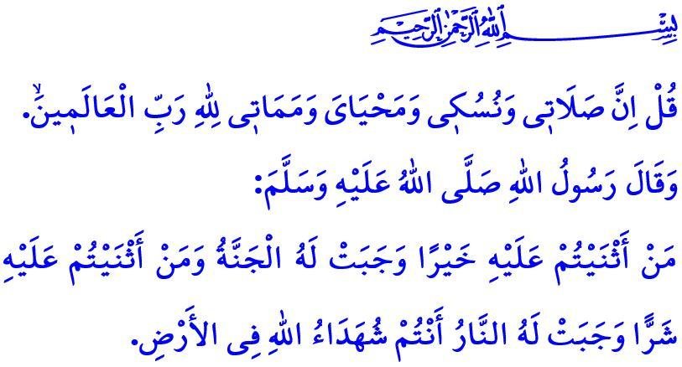

BEİM ABSCHİED DES REİSENDEN AUF SEİNEM WEG İN DİE EWİGKEİT

Verehrte Muslime!

Gemäß unserer edlen Religion, dem Islam, ist der Mensch sowohl im Leben als auch im Tod wertvoll und verdient Respekt. So wie ein Neugeborenes gewaschen, in Tücher gehüllt, in den Armen getragen und mit dem Ruf des Gebets empfangen wird, so wird auch der Verstorbene gewaschen, in ein Leichentuch gehüllt, auf den Schultern getragen und mit Gebeten und Salat verabschiedet. Denn der Tod ist kein Ende, sondern der Beginn des ewigen Lebens. Für den Muslim ist der Tod der erste Halt auf dem Weg zu den unendlichen Gaben und Segnungen Allahs. Es ist die Tür zum Paradies, der Beginn der Vereinigung mit den Geliebten.

Liebe Gläubige!

Es gibt religiöse und menschliche Pflichten, die wir gegenüber den verstorbenen Brüdern und Schwestern erfüllen müssen. Zu diesen Pflichten gehört es, den Leichnam unter Wahrung der Privatsphäre zu waschen und zu bekleiden. Eine weitere Pflicht ist das Verrichten des Totengebets und das ehrvolle Verabschieden des Verstorbenen in Ruhe und Andacht. Das Totengebet wird so verrichtet, dass die Männer vorne und die Frauen hinten stehen. Es ist nicht Teil unseres Glaubens, sich mit Diskussionen am Grab aufzuhalten, den Leichnam mit Applaus oder Musik zu verabschieden oder den Gebetsraum mit Kränzen oder Bildern zu schmücken. Eine weitere Verantwortung ist es, Allah um Vergebung für die Sünden des Verstorbenen zu bitten, für ihn zu beten und Zeuge für das Leben des Verstorbenen zu sein. Der Prophet (s.a.s.) sagte: “Wenn ihr einen Menschen mit Güte erwähnt, dem gebührt das Paradies; wenn ihr ihn mit Übel erwähnt, dem gebührt das Höllenfeuer. Denn ihr seid Zeugen Allahs auf der Erde.” Diese Worte heben die Bedeutung des Bezeugens über den Verstorbenen hervor.

Werte Muslime!

Den Trauernden Beileid zu bekunden, Geduld zu wünschen, ihr Leid zu teilen und ihre Herzen mit dem Koran zu trösten, ist ein Zeichen der islamischen Brüderlichkeit. Dennoch gibt es auch hier Aspekte, auf die wir achten sollten. Im Islam soll die Trauerzeit nicht länger als drei Tage dauern. Es ist nicht richtig, dass die Trauernden in der schweren Zeit übermäßige Ausgaben tätigen und Essen für die Gäste zubereiten. Vielmehr ist es nach der sunnah, dass Verwandte und Nachbarn den Trauernden und ihren Gästen an diesen Tagen Essen anbieten. So sagte der Prophet (s.a.s.), als er vom Märtyrertod seines Vaters in der Schlacht von Mu'ta erfuhr: “Bereitet für die Familie von Ca'fer Essen vor...”.

Wertvolle Gläubige!

Leider haben wir den Gedanken an den Tod so weit entfernt, dass er die Freude am Leben zu trüben scheint. Der Islam lehrt uns jedoch, den Bestattungsritus korrekt zu befolgen, und wir entfernen uns immer weiter von den praktischen Anweisungen unserer Religion. Manche Menschen können in ihrer Wohnung und auf der Straße fröhlich weiter feiern, während ein Trauerfall vorliegt. Andere senden die Bilder von Verstorbenen in den Medien immer wieder aus, um die Trauer der Hinterbliebenen aus Nutzensucht noch weiter zu vertiefen. Ein Muslim kann sich nicht von den Geschehnissen seiner Umgebung abkapseln. Er darf den Schmerz der Menschen um ihn herum nicht ignorieren oder so tun, als ob nichts geschehen sei. Er darf nicht Worte oder Taten äußern, die die Trauer der Hinterbliebenen weiter verstärken.

Liebe Muslime!

Lasst uns darum bemühen, unsere Verstorbenen gemäß den Anweisungen des Islam auf ihrer letzten Reise zu begleiten. Lasst uns sie in guter Erinnerung behalten und in ihrem Namen Wohltaten verrichten, wohltätige Werke vollbringen und Gutes tun. So können wir dazu beitragen, dass die Taten unserer Verstorbenen nicht verloren gehen.

Am kommenden Donnerstag ist der zweite Jahrestag des Erdbebens, das elf unserer Provinzen betroffen hat. Ich bitte Allah, allen verstorbenen Brüdern und Schwestern seine Barmherzigkeit zu gewähren. Möge Allah unser Land, unsere Nation und die gesamte Menschheit vor allen Arten von Katastrophen schützen.

Ich beende meine Rede mit dem folgenden Vers, der den Sinn des Lebens und des Todes erklärt: “Sprich: Mein Gebet, alle meine Anbetungen, mein Leben und mein Tod gehören Allah, dem Herrn der Welten.”

Muslim Jenaiz, 60.
Tirmizî, Jenaiz, 21.
En’am, 6/162. Generaldirektion für Religiöse Dienste

